**Nama : Eko Muchamad Haryono**

**NIM : 0110223079**

**Kelas : TI 02 - Angkatan 23**

**Prodi : Teknik Informatika (TI)**

**Matkul : Dasar - Dasar Pemograman (DDP)**

**Topik : Kerjakan Soal Materi Python Function**

**Tugas Pertemuan 8**

1. **buatlah fungsi untuk menampilakan data diri :**

**contoh pemanggilan fungsi : profil (nama, alamat, gender, umur, hoby)**

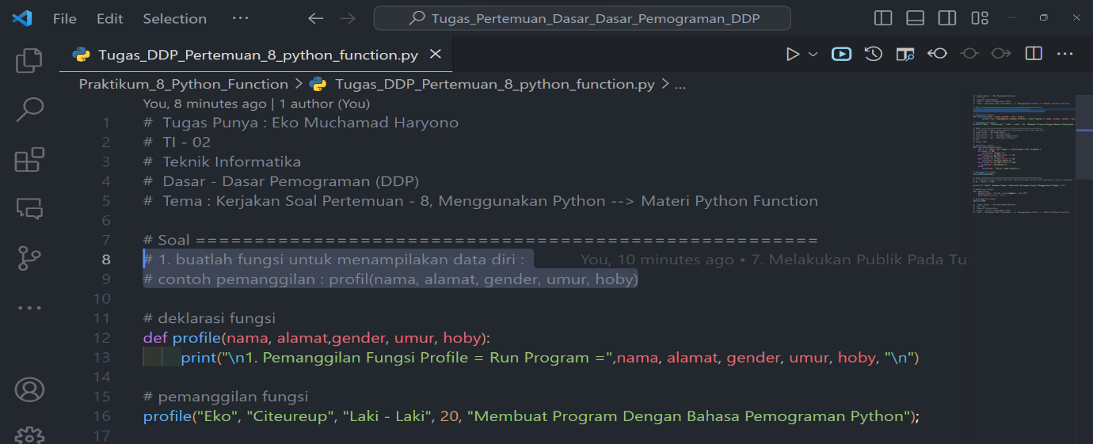

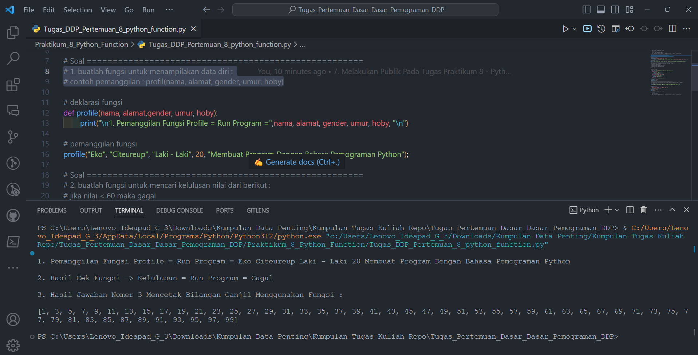

1. **buatlah fungsi untuk mencari kelulusan nilai dari berikut :**

* **jika nilai < 60 maka gagal**
* **jika nilai = 61 - 70 maka baik**
* **jika nilai = 71 - 80 maka sangat baik**
* **jika nilai = 81 - 100 maka istimewa**
* **ex: nilai (60)**

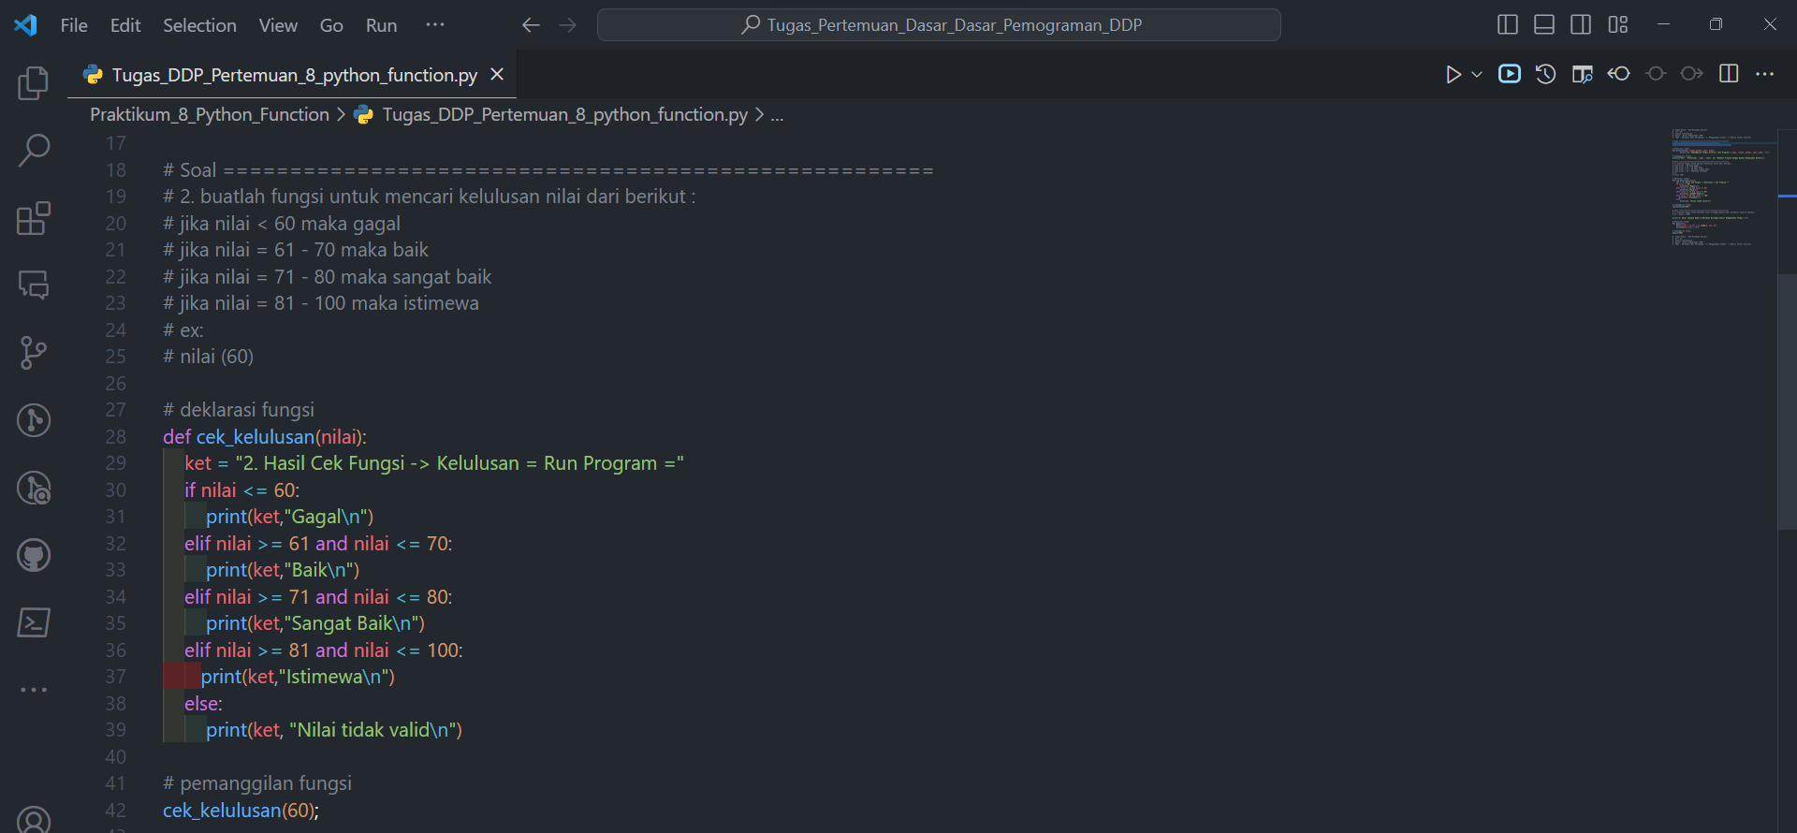

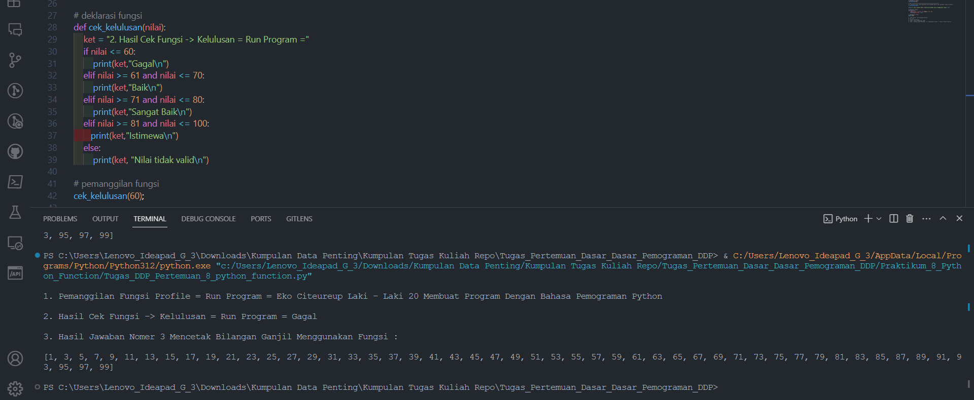

1. **buatlah fungsi untuk mencetak nilai bilangan ganjil dari :**

* **ex : ganjil (100)**

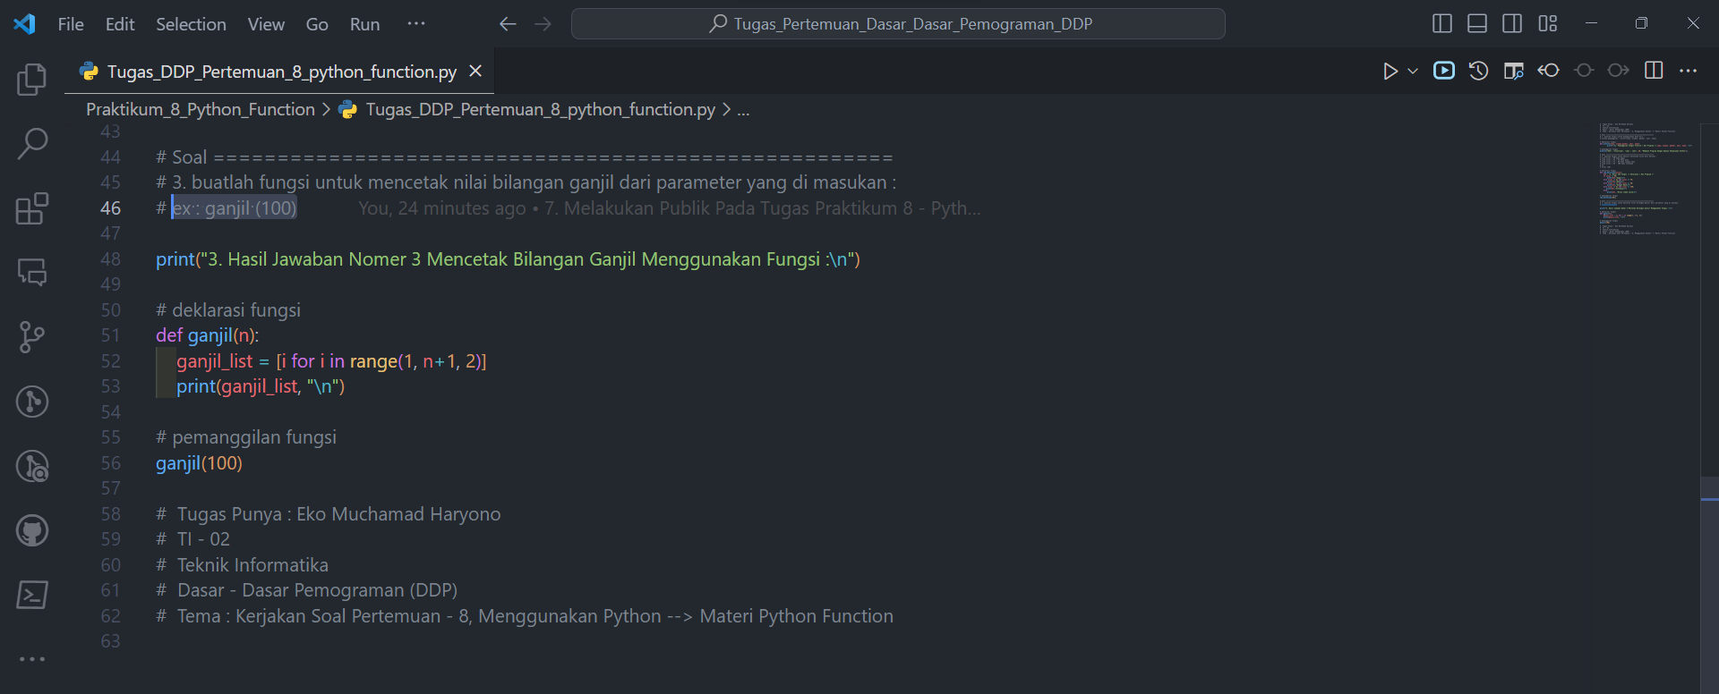

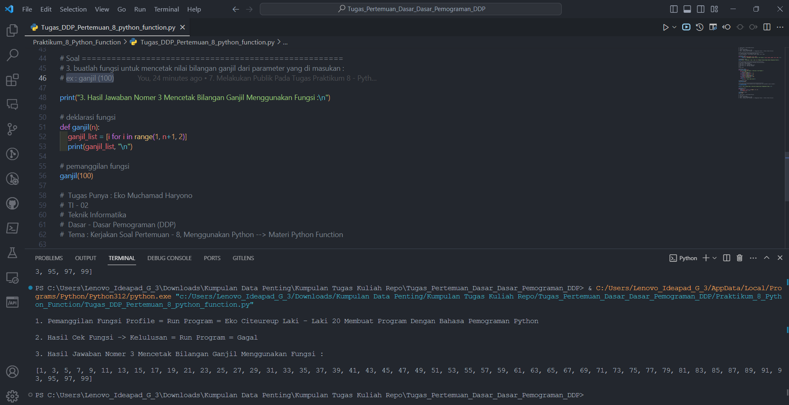

**Link Github 🡺 Source Code :**

1. **Repo :** [**https://github.com/ekomh170/Tugas_Pertemuan_Dasar_Dasar_Pemograman.git**](https://github.com/ekomh170/Tugas_Pertemuan_Dasar_Dasar_Pemograman.git)
2. **Folder :** [**https://github.com/ekomh170/Tugas_Pertemuan_Dasar_Dasar_Pemograman/tree/ry_dev/Praktikum_8_Python_Function**](https://github.com/ekomh170/Tugas_Pertemuan_Dasar_Dasar_Pemograman/tree/ry_dev/Praktikum_8_Python_Function)
3. **File :** [**https://github.com/ekomh170/Tugas_Pertemuan_Dasar_Dasar_Pemograman/blob/ry_dev/Praktikum_8_Python_Function/Tugas_DDP_Pertemuan_8_python_function.py**](https://github.com/ekomh170/Tugas_Pertemuan_Dasar_Dasar_Pemograman/blob/ry_dev/Praktikum_8_Python_Function/Tugas_DDP_Pertemuan_8_python_function.py)